**ООО Научно-производственное предприятие «Мера»**

**Комплекс измерительно-вычислительный MIC-ДФМ**

**ПРОГРАММНОЕ ОБЕСПЕЧЕНИЕ**

**Программа BladeProcessor**

**Руководство пользователя**

**БЛИЖ 409801.016-01 90**

Настоящее Руководство пользователя БЛИЖ 409801.016-01 90 содержит сведения о назначении, условиях выполнения программы обработки измерений вибраций лопаток турбин, и о порядке действий оператора.

СОДЕРЖАНИЕ

Введение 4

1. Назначение программы 5

2. Методические основы 5

2.1 Метод ДФМ 5

3. Условия выполнения программы 7

4. Условия эксплуатации. 7

5. Порядок подготовки к работе. 8

6. Описание и порядок работы. 8

6.1. Установка, удаление и обновление программы. 8

6.2. Входной файл (файл данных). 8

6.3. Порядок проведения обработки. 8

6.4. Запуск программы 9

6.5. Обработка данных 10

6.6. Обработка данных на калькуляторе программы 17

6.7. Экран отображения отчета. 18

6.8. Документирование результатов обработки. 18

7. Техническое обслуживание. 20

8. Литература. 21

Приложение 1 22

Приложение 2 23

# Введение

Система измерений вибраций лопаток построена на базе измерительно-вычислительного комплекса (ИВК) типа MIC. В эксплуатационных документах - «Руководство по эксплуатации…» БЛИЖ.401250.001 РЭ и технические условия БЛИЖ.401250.001 ТУ - описаны принципы построения, работы и управления комплексом MIC, а так же правила его обслуживания. Кроме того, приводятся технические характеристики, описание принципов построения и работы измерительных модулей, приведены их функциональные, структурные и электрические схемы соединений, подробно описана интерфейсная часть программного обеспечения.

В настоящем «Руководстве ……» рассматривается только работа с программой **обработки** измерений вибрации лопаток турбины. Здесь не рассматриваются вопросы, связанные со структурой и принципами работы операционной системы и программного обеспечения, не рассматриваются вопросы о правилах работы со стандартными прикладными программами, в том числе с оболочками и командами операционных систем. Для изучения этих вопросов следует воспользоваться любой из множества изданных книг, где эти вопросы очень детально рассмотрены.

В дальнейшем принято, что действия типа «нажать», «выделить», «включить» и т.п. означают, что указатель манипулятора «мышь» следует совместить с центром указанного графического элемента управления и нажать на левую кнопку манипулятора. Конструкции «*.bld», «*.lfm» означают названия файлов, в которых имя может быть любым, а расширение – «bld» или «lfm», соответственно.

*Разработчик оставляет за собой право вносить в аппаратуру и программное обеспечение изменения с целью повышения их эксплуатационных характеристик без извещения об этом потребителей. Все изменения и дополнения сообщаются по требованию отдельным документом.*

# 1. Назначение программы

Программа предназначена для обработки информации о колебаниях турбинных лопаток полученной методом ДФМ. Данные записываются в файл *.bld при экспериментальных исследованиях турбин программой ***BladeRecorder2070*** и, при необходимости, редактируются программой DoctorBlade.

# 2. Методические основы

## 2.1 Метод ДФМ

ДФМ (дискретно-фазовый метод), используемый в комплексе, основан на измерении фазового сдвига между выбранными парами индукционных (или иных) датчиков положения лопатки, неподвижно установленных в непосредственной близости от траектории движения кромок лопаток турбины. В [1] подробно изложена методика измерений методом ДФМ, применительно к аналоговой аппаратуре. В цифровой аппаратуре метод использует временные отметки прохождения кромки лопатки под датчиком. Отметки вычисляются в многоканальном таймере‑счетчике, каждый канал которого управляется ТТЛ импульсами.

Элементом измерительной системы, формирующим эти импульсы, являются модули МФПИ (модуль формирования прецизионных импульсов). Количество модулей МФПИ и число каналов в каждом модуле определяется пользователем и зависит от конкретной реализации измерительной системы. На рисунке 1, приведенном ниже, упрощенно иллюстрируется процесс формирования импульсов в модуле МФПИ.

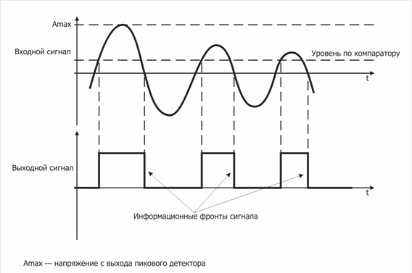

Рис.1. Формирование импульса в ДФМ

Уровень компаратора — определяет порог чувствительности обнаружения импульса.

За момент отсчета прохождения лопатки относительно датчика принимается момент перехода входного сигнала через «0» (т.е. отрицательный фронт выходного сигнала).

Формирование импульсов в канале модуля МФПИ происходит следующим образом. Сигнал от датчика через диодный ограничитель и фильтр низких частот на RC цепочке поступает на усилитель-ограничитель UB и далее на регулируемый усилитель UA. Коэффициент усиления UA определяется схемой АРУ на базе пикового детектора. С выхода усилителя сигнал поступает на инвертирующий вход компаратора, на неинвертирующий вход компаратора подается часть напряжения АРУ. На выходе компаратора формируется импульс отрицательной полярности при превышении уровня импульса положительной полярности более определенной при настройке максимальной амплитуды входного сигнала. Таким образом, фиксируется наличие импульса от датчика.

Импульс с выхода компаратора поступает на установочный вход RS триггера. Триггер устанавливается в единичное состояние, свидетельствующее об обнаружении импульса. Сброс триггера производится импульсом с выхода компаратора, сформированным в момент перехода входного сигнала через нулевой уровень. Таким образом, фиксируется момент прохождения лопатки относительно датчика и информацию о нем несет отрицательный фронт импульсов на выходе каналов МФПИ.

Для вычисления перемещений кромок лопаток из подключенных датчиков и соответствующих им каналов МФПИ формируются «пары», в которых один из датчиков назначается корневым, другой — периферийным. Оценка колебаний лопаток производится по результатам расчетов времен прохождения лопатки от корневого к периферийному датчику в пределах одного оборота вала.

Для привязки сигналов к конкретной лопатке в турбине используется оборотный датчик (один импульс за оборот турбины) и счет времени отметок датчиков пары синхронизируется с отметкой корневого датчика.

На рисунке 2 треугольниками обозначены положения корневого Дк и периферийного Дп датчиков.

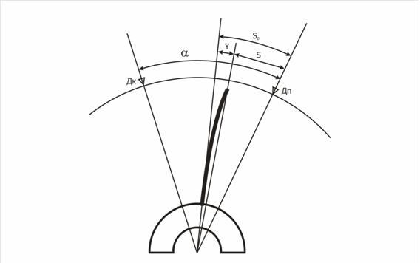

Рис.2 Расчет по методу ДФМ

Пусть, в процессе вращения колеса, кромка лопатки передвигается от корневого датчика к периферийному за время τ, отклоняясь в конце пути от равновесного положения на y при линейной скорости периферии колеса, равной u. Тогда



Откуда



Так, как за долю оборота ротора скорость u остается практически неизменной, то



где s0 зависит только от геометрии установки датчиков, а u медленноменяющаяся величина. В практике применения метода они находятся путем усреднения величины y и измерения частоты вращения ротора.

Таким образом, измеряя разность временных отметок периферийного и корневого датчика τ, определяют отклонение лопатки в момент её нахождения под периферийным датчиком. Аналогичным образом, по более сложным формулам вычисляют мгновенные скорости лопаток, и многие другие параметры их колебаний [1],[2].

Отличительной особенностью является то, что значения характеристики колебаний лопатки, полученные от одной пары датчиков, измеряются один раз за оборот ротора и представляют собой неравномерный временной ряд.

Вышесказанное иллюстрируется приложением 1, на котором приводится схематичное изображение технологии измерений с помощью комплекса MIC-ДФМ. Более подробное описание метода и его связь с характеристиками турбин можно найти в [1].

Общая структурная схема системы измерений колебаний турбинных лопаток с помощью метода ДФМ приведена в приложении 2.

# 3. Условия выполнения программы

Обработка данных может производиться на стандартной персональной ЭВМ, в том числе и на ИВК типа MIC, удовлетворяющей требованиям, предъявляемым ОС Win2000 или WinXP.

Программа работает под управлением ОС Win2000 или WinXP.

Дополнительные требования к памяти прямого доступа, помимо требуемой для ОС, не предъявляются. Для нормальной работы программы на жестком диске должно быть не менее 50 Мбайт свободного пространства (без учета места требуемого для файлов с входными данными).

# 4. Условия эксплуатации.

Условия эксплуатации определяются эксплуатационными документами на операторскую станцию (персональную ЭВМ, ИВК типа MIC и т.п.), которую предполагается использовать для обработки измерений вибрации лопаток турбины.

# 5. Порядок подготовки к работе.

Подготовка к работе заключается в подготовке к работе компьютера и исходных файлов. Порядок подготовки к работе определяется эксплуатационными документами на операторскую станцию (персональную ЭВМ, ИВК типа MIC и т.п.), которую предполагается использовать для обработки измерений вибраций лопаток турбины.

# 6. Описание и порядок работы.

## 6.1. Установка, удаление и обновление программы.

Установка программы производится с компакт-диска, поставляемого НПП Мера, или иного носителя, содержащего программу установки BladeProcessor-2.00.0b-installer.exe. Деинсталляция программы производится средствами операционной системы. Обновление версий программы может производится повторной установкой новой версии без деинсталляции предыдущей.

## 6.2. Входной файл (файл данных).

1. Программа обрабатывает файлы, полученные при измерениях вибраций лопаток турбины с расширением **\*.bld** с помощью программы «**BladeRecorder»** («**BladeRecorder2070»**)**.**
2. Файл с данными должен быть скопирован на жесткий диск, желательно в специально выделенный каталог. При использовании в качестве операторской станции ИВК типа MIC, с помощью которого проводились испытания, копировать файл с данными нет необходимости, так он уже находится на жестком диске.
3. Записи в файле данных состоят из элементарных шестибайтовых структур, в которых в первом байте записан номер канала с которого поступил импульс, во втором байте – маркер, а в последующих четырех – код времени таймера (таймер выполнен на плате М2081 или М2070) в момент поступления импульса от этого датчика. Структуры размещаются в файле в порядке поступления сигналов от датчиков.

## 6.3. Порядок проведения обработки.

1. Для обработки данных необходимо последовательно выполнить следующие действия/операции:
   1. При отсутствии ранее сформированного файла конфигурации оборудования *.lfm выбрать и открыть файл данных *.bld для обработки, в котором содержатся данные о записанных каналах и именах датчиков, но отсутствуют данные по составу испытываемого оборудования (количество и состав пар датчиков для обработки, названия пар, ступеней, режим работы и т.д).
   2. Используя предлагаемый программой интерактивный режим (диалог) выбрать и установить требуемые конфигурацию испытуемого объекта и параметры обработки.
   3. Сохранить файл конфигурации оборудования в файле *.lfm для обработки других файлов, записанных на том же оборудовании. Для обработки других файлов, записанных для того же оборудования, выполнение пунктов 1.1 и 1.2 уже не потребуется.
   4. После установки параметров обработки запустить собственно процесс обработки, в ходе которого программа просматривает файл данных от начала до конца и автоматически, по заданным алгоритмам:
      1. Вычисляет время между поступлением сигналов от назначенной пары датчиков (время пробега одним из краев одной лопатки базового расстояния между датчиками в паре), синхронизируясь от назначенного тахосигнала.
      2. Вычисляет период тахосигнала.
      3. Вычисляет скорость движения краев каждой лопатки, используя для этого диаметр вала и дополнительную информацию о конструкции исследуемой ступени.
      4. Запоминает результаты вычислений в памяти.
      5. Процесс (алгоритм) настройки программы и обработка описаны ниже в соответствующем разделе.
2. Результаты вычислений отображаются в виде временных рядов с трендом (графиков) и возможностью детализации изображения (масштабирование, панорамирование). Доступно также текстовое окно «Отчет» в котором приводятся усредненные числовые результаты обработки.
3. Импорт результатов обработки в файл *. mera для последующей типовой обработки в программе WinПос. Для этой обработки следует пользоваться соответствующим руководством [3].

## 6.4. Запуск программы

Запустить программу. Запуск программы производится любым, предусмотренным в операционной системе способом, без параметров командной строки. Запускаемый файл – ***BladeProcessor.exe***.

## 6.5. Обработка данных

6.5.1. При нормальном запуске программы появляется основное рабочее окно программы представленное на рисунке 3.

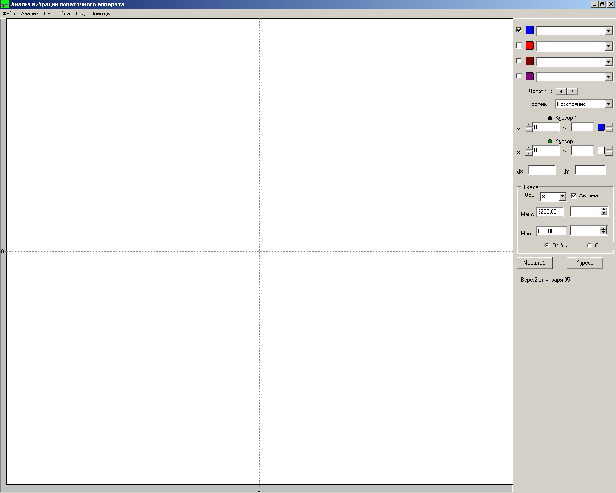

**Рис.3** Основное рабочее окно программы.

основное меню

панель управления

окно отображения данных

6.5.2. Компоненты рабочего окна:

* основное меню (вверху);
* окно отображения данных (в центральной части);
* панель управления отображением (справа).

6.5.3. Открыть файл для обработки можно двумя путями.

В первом случае в основном меню программы выбрать пункт ***“Файл-Открыть”*** и выполнить стандартный диалог выбора файла. В результате будет открыт выбранный файл и данные из заголовка файла будут перенесены в конфигурацию. В заголовке файла записывается число и перечень каналов, тип платы, частота дискретизации аналогового канала. После открытия файла автоматически возникает диалог настройки конфигурации. Для обработки данных необходимо в этом диалоге добавить параметры обработки, такие как число и тип ступеней, режим работы агрегата, состав пар датчиков, тахоканал и др.

Если программа уже работала с этим или аналогичным файлом данных и конфигурация была сохранена в файле **\*.lfm**, то последняя может быть использована для второго варианта открытия файла. В конфигурации сохраняется имя обрабатываемого файла. Если файл, указанный в конфигурации не существует, программа предложит найти другой файл для обработки. В случае использования готовой конфигурации открытие файла, как отдельная операция, не требуется. Также не требуется установка параметров обработки, если они не изменились. В этом случае можно сразу запускать анализ данных. При открытии файла с помощью конфигурации программа проверяет наличие каналов, указанных в конфигурации в открываемом файле. Если каналы указаны в конфигурации, но отсутствуют в файле, программа посоветует изменить конфигурацию каналов, не выходя из настройки конфигурации.

6.5.4. Настроить параметры обработки (конфигурацию) можно, используя пункт ***“Настройка”*** основного меню программы***,*** в результате выбора которого откроется окно настройки программы обработки (см., например рисунок 4). Последовательно открывая закладки произвести настройку параметров обработки. Последовательность перехода между закладками – произвольная.

6.5.4.1. Общая настройка производится в появляющемся окне, имеющим вид представленном, например, на рисунке 4, и сводится к определению исходных параметров обработки. В нижней части окна находятся кнопки, позволяющие сохранить настройку в файле («***Сохранить***» или «***Сохранить*** ***как***») или установить её из файла, записанного ранее («***Открыть***»). При сохранении конфигурации можно выбрать уникальное имя файла для данной конфигурации, следуя предлагаемому стандартному диалогу сохранения файлов после нажатия кнопки «***Сохранить*** ***как***», или, при нажатии кнопки «***Сохранить***», вновь созданная конфигурация по умолчанию сохраняется под именем конфигурации открытой при запуске программы. Сохранить/загрузить конфигурацию можно при любой, открытой в данный момент вкладке.

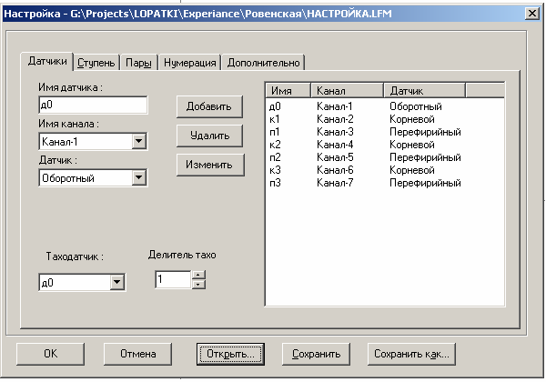

**Рис 4.** Окно настройка программы. Закладка датчики.

6.5.4.2. На закладке “***Датчики***” (рисунок 2) устанавливается соответствие каналов измерительной системы (например, платы М2081) именам датчиков и заполняется таблица типов датчиков, подлежащих обработке. Кроме того, здесь назначается таходатчик и делитель тахоканала, позволяющий прореживать пики тахоканала, если этот канал формирует более одного пика на оборот. Для ввода строки в перечень каналов необходимо:

1. Ввести значения в поля “***Имя*** ***датчика***”, “***Имя*** ***канала***”, “***Датчик***”. Имя датчика выбирается произвольно, под этим именем датчик будет идентифицироваться при дальнейшей обработке. Имя канала выбирается из перечня каналов, записанных в открытом файле с данными. В окошке “***Датчик***” выбирается характеристика расположения датчика из списка. Назначение (определение) оборотного (тахометрического) датчика обязательно.
2. Нажать кнопку “Добавить”, в результате заполняется следующая строка таблицы. Строк в таблице может больше чем датчиков, т.к. один канал может быть определен, например, как оборотный и корневой одновременно. Эта особенность может быть использована при анализе метрологических характеристик системы.
3. Любую строку таблицы можно удалить или изменить, для чего следует выбрать имя курсором мышки и нажать соответствующую кнопку. При изменении строки новые данные берутся из упомянутых выше полей. Удаление строки с датчиком возможно, если он не задействован ни в одной из пар датчиков. Если удаляемый датчик входит в состав пары, то сначала следует удалить эту пару.

6.5.4.3. На закладке “***Ступень***” (рисунок 5) создается перечень ступеней турбины, информация от которых записана в файле, и характеризуется каждая ступень.

**Рис 5.** Окно настройки программы. Закладка "***Ступень***".

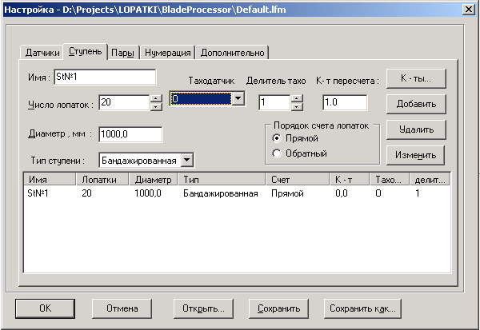

Эта информация используется в алгоритме обработки программы при расчете скоростей, перемещений и напряжений в лопатках. Заполнение таблицы на этой закладке производится аналогично закладке “***Датчик***” в следующем порядке:

1. Установить (выбрать) нужного типа ступени
2. В случае свободной ступени, установить в соответствующих полях значения радиального зазора, угла наклона лопатки относительно оси турбины и коэффициента преобразования отклонения лопатки в механическое напряжение.
3. В поле “***Число*** ***лопаток***” задается количество лопаток в данной ступени, препарированных магнитными вставками. Фактически здесь задается число сигналов, поступающих от спаренных датчиков данной ступени в промежутках между сигналами любого оборотного датчика этой ступени, включая ложные сигналы от сварных швов бандажа и др. дефектов.
4. В поле “***Порядок счета***” задается порядок отсчета лопаток, прямой или обратный.
5. В поле “***К-т пересчета***” задается значение коэффициента связывающего амплитуду или скорость вибрации периферийного сечения с максимальными напряжениями в лопатках.
6. Программа может разделять информацию на отдельные обороты тремя способами. В первом случае используется датчик оборотов, выдающий один импульс за оборот. Во втором случае используется датчик, дающий более одного импульса за оборот. Этот способ характеризуется низкой помехоустойчивостью. В третьем случае используется распознавание характерного расположения импульсов по заранее созданной сигнатуре. Тахосигнал настраивается путем указания канала с таходатчиком в поле «***Таходатчик***» и делителя частоты тахосигнала в поле «***Делитель Тахо***». Делитель используется в случаях, когда таходатчик формирует больше одного импульса за оборот. В частном случае, в качестве таходатчика может использоваться один из датчиков лопаток. Тогда делитель тахо должен быть равен числу лопаток. Если значение делителя тахо равно 255, для идентификации границы оборота используется корреляционный анализ – сравнение с ранее записанной сигнатурой. В поле ***«Ожидаемый резонанс»*** записывается значение ожидаемой частоты резонанса лопаток. В окрестности этой частоты при обработки измерений на этой ступени будут рассчитываться некоторые параметры, в частности – «таблица размахов в интервале» в отчете.

6.5.4.4. На закладке “***Пары***” (рисунок 6) создается перечень пар датчиков турбины, информация от которых записана в файле, и характеризуется каждая пара. Эта информация используется в алгоритме обработки программы при расчете скоростей, перемещений и напряжений в лопатках. Заполнение параметров пар наиболее ответственная операция настройки, т.к. выбора пар зависит многообразие рассчитываемых параметров рабочего процесса турбины. При этом следует руководствоваться следующими правилами:

- Лопатка сначала пересекает ось корневого датчика, а затем – периферийного

- Начальная лопатка пары назначается применительно к корневому датчику, т.е. сразу после прихода тахоимпульса именно она первой пересекает ось корневого датчика пары

- Угол расположение пары датчиков относительно тахосигнала относится к середине дуги между корневым и периферийным датчиком.

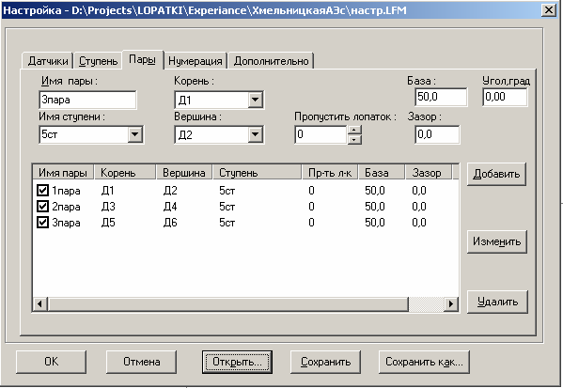

**рис 6.** Окно настройки программы. Закладка "Пары".

Заполнение таблицы на этой закладке производится аналогично закладке “***Датчик***” в следующем порядке:

1. Ввести имя пары. Имя пары, служит в дальнейшем её идентификатором, назначается произвольно и может, для удобства пользователя, содержать какой-либо физический смысл.
2. Для каждой пары назначаются имена (идентификаторы) корневого и вершинного датчиков из перечня имен, введенных на закладке “***Датчики***”. Оборотный датчик для пары был выбран на закладке ступени. В перечень имен датчиков, включенных в список корневых включены также и оборотные датчики. Выбор оборотного датчика вместо корневого автоматически приводит к имитации пиков корневых датчиков, равномерно распределенных по обороту в соответствии с количеством лопаток.
3. Для каждой введенной в таблицу пары (строки) установить/снять флажок, для принятия/исключения этой пары из расчетов (обработки).
4. Для каждой пары датчиков задать в поле “***Пропустить*** ***лопаток***” количество лопаток, импульсы от которых не подлежат обработке. Число пропущенных лопаток используется для синхронизации нумерации лопаток между парами, расположенными на различных участках окружности колеса.
5. В поле “***База***” устанавливается расстояние по дуге между датчиками, образующими пару.
6. В поле ”***Радиальный зазор***” определяется радиальный зазор между датчиками, образующими пару, и периферийным сечением лопаток.
7. В поле “***Угол***” задается угол установки между парами. Угол первой пары может быть равен нулю, если эту пару в дальнейшем не исключат из расчета.

6.5.4.5. В таблице на закладке «***Нумерация***» (см. рисунок 5) указывается последовательность появления сигналов от лопаток в каждой из назначенных пар датчиков. Отчет ведется от появления сигнала с оборотного (тахо) датчика, назначенного для этой пары. В качестве примера в конфигурации представленной на рисунке 7 указывается, что через пару датчиков “1пара” после тахосигнала первой проходит первая лопатка, затем вторая… и т. д. Количество строк в таблице автоматически соответствует количеству лопаток в ступени, которой принадлежит заданная пара датчиков.

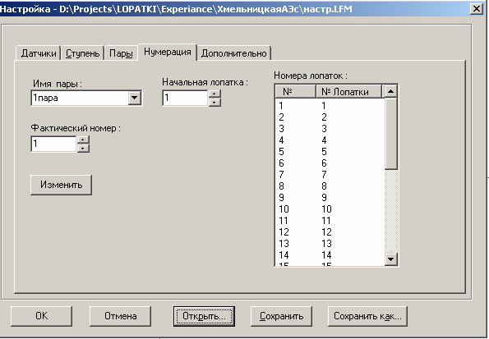

**рис 7.** Окно настройки программы. Закладка "Нумерация"

Для изменения номера, например, 14-й по порядку следования лопатки следует выделить номер строки 14, задать фактический номер в соответствующем поле и нажать кнопку “Изменить”. В поле “***Начальная лопатка***” определяется номер лопатки, которая запускает счет выбранной пары после синхронизирующего импульса от датчика оборотов.

6.5.4.6. На закладке “Дополнительно” (рис.8) устанавливаются дополнительные режим и параметры обработки.

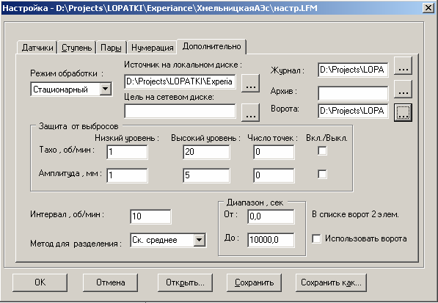

**рис 8.** Окно настройки программы. Закладка "Дополнительно".

1. Установить режим работы, выбрав из предлагаемых режимов в соответствующем поле. Режим либо “стационарный” либо “проход”.
2. Включить/отключить защиту от случайных выбросов по частоте и амплитуде обрабатываемых сигналов. ( Пока не работает )
3. Установить в соответствующих полях верхний и нижний пороги для устранения выпадающих точек по частоте и амплитуде.
4. Установить число максимальных точек, выпадающих из набора данных.
5. Установить интервал или число точек для разделения кривой на режиме “проход” на срывные и резонансные колебания.
6. Выбрать метод для разделения колебаний на срывные и резонансные на режиме “проход”.
7. Указать анализируемый временной диапазон. По умолчанию весь доступный.
8. Источник на локальном виде указывает имя обрабатываемого файла. Если файл, записанный в конфигурации, не существует, вызывается диалог поиска файла.
9. В окне «Цель на сетевом диске» записывается путь к диску удаленной рабочей станции, на которой работает программа ***BladeRecorder.*** Этот путь используется при работе в составе системы диагностики.
10. В окнах «Журнал» и «Архив» прописываются имена файлов журнала и архива, которые ведет программа.

Сохранить созданную конфигурацию как указано в п.5.5.4.1.

6.5.4.7. В основном меню выбрать «***Вид – Тахо***». В результате будет немедленно произведен расчет частоты тахосигнала во времени. Результат расчета выводится в окне просмотра сигнала в виде, приведенном на рисунке 9.

Кнопки управления цветом не действуют, управление курсором происходит обычным образом.

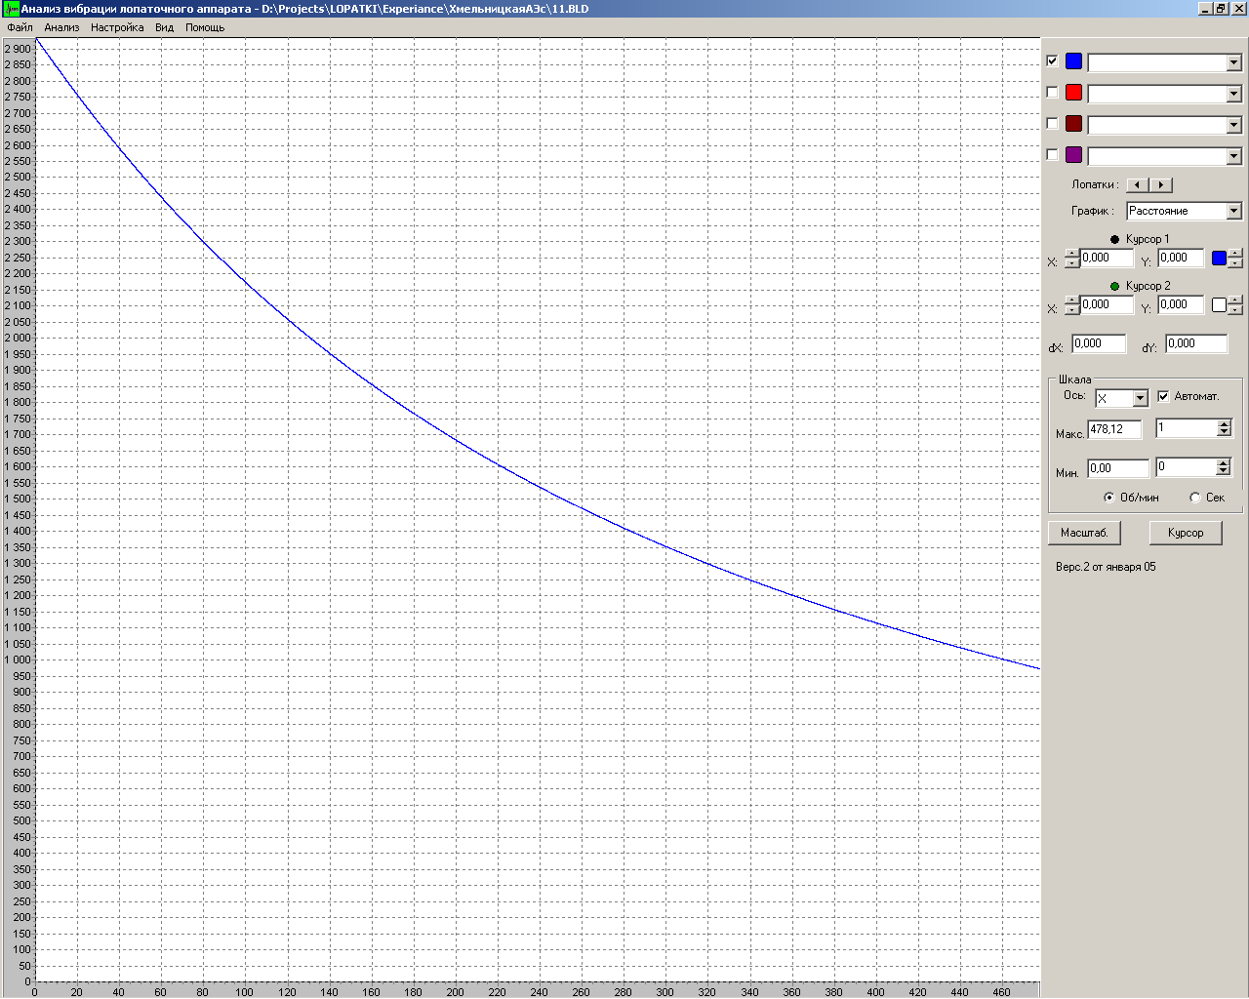

**Рис 9.** Результатрасчета частоты тахосигнала во времени.

6.5.4.8. Для запуска полной обработки данных измерений в основном меню выбрать «***Анализ – Старт***». Для остановки процесса обработки в основном меню выбрать «***Анализ – Стоп***» ( Не работает ), для приостановки – «***Анализ – Пауза***» ( Не работает ).

6.5.4.9. Для анализа вибрации записанной в файлах c расширением “*.USM” выбрать в основном меню пункт ***“Файл-Открыть”.*** В открывшемся диалоговом окне указать в строке “Тип файлов” - “Файл УСМЛ(.USM)” , перейти в необходимый каталог и нажав клавишу “Ctrl” выбрать курсором мыши нужные файлы, в каждом из которых записаны показания по одной паре. Далее нажать кнопку “Открыть”. После этого выбрать в основном меню пункт “Настройка – Общая” и выполнить действия, описанные выше по настройке.

## 6.6. Обработка данных на калькуляторе программы

6.6.1. Калькулятор программы предназначен для расчета параметров автоколебаний лопаточного аппарата по результатам траекторных измерений движения лопаток. Теоретические основы этих измерений изложены в [2].

6.6.2. Для вычисления Собственных частот колебаний лопаток следует воспользоваться пунктом основного меню «***Вид - Калькулятор***». При этом появляется отдельное окно калькулятора вспомогательных параметров, имеющего две закладки (третья закладка - проскальзывание находится в доработке). Вторая закладка появляются по мере выбора ступеней и пар.

Рис.10 Калькулятор

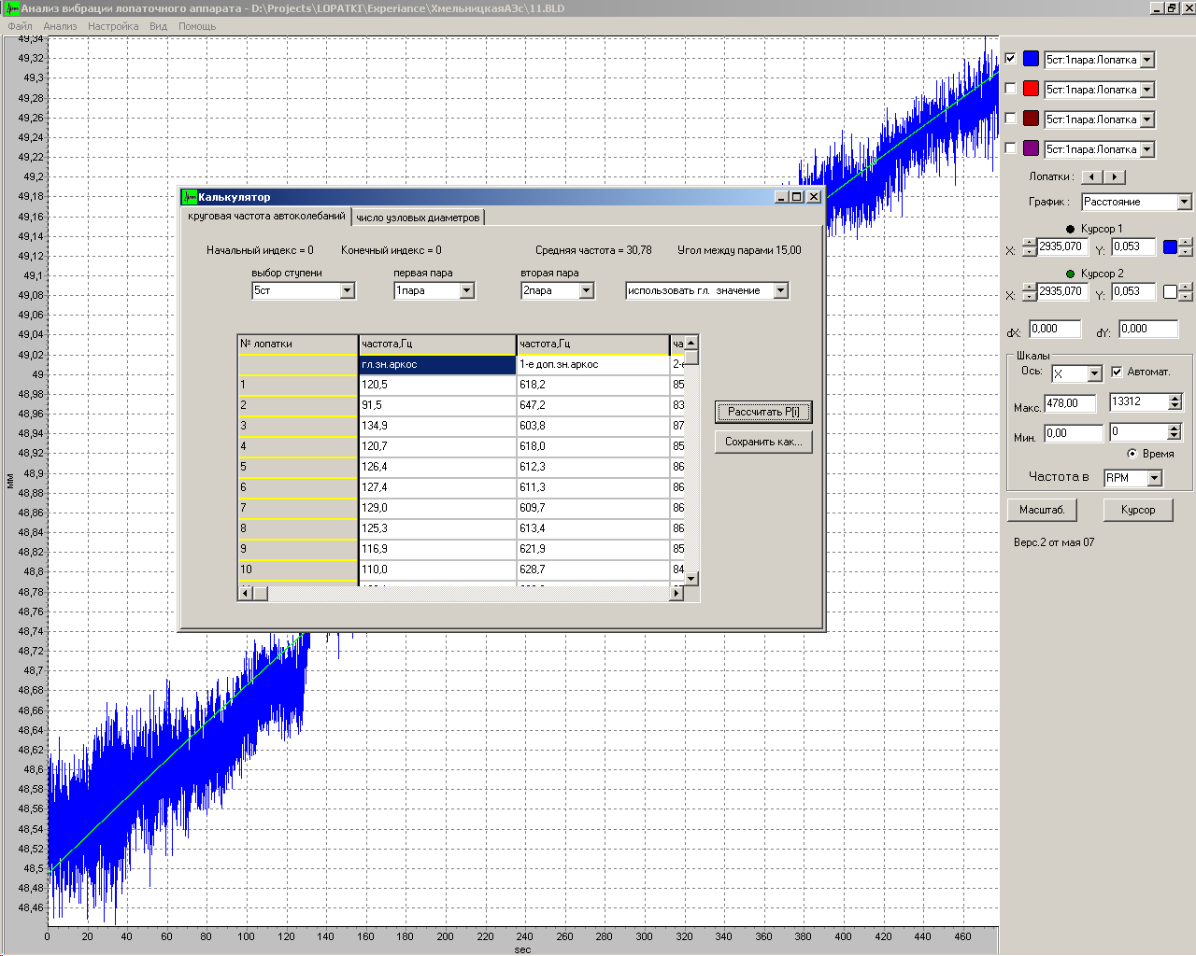

1. Выбрав первую закладку «расчет собственных частот» следует задать ступень, на которой расположены рассчитываемые лопатки, и две пары датчиков, по расчетным параметрам которых рассчитываются собственные частоты.
2. После определения частоты автоколебаний, по показаниям датчиков ДФМ может быть найдена собственная форма колебаний, т. е. определено число узловых диаметров по окружности колеса. Для этого выбирают вторую закладку калькулятора. Особенностью вычислений является возможность подбора решений элементарных уравнений для оценки величины m±p/ω. Подбирать решения можно, устанавливая отметку против оценки этой величины для соответствующей лопатки. При наличии отметки программа будет использовать не главное значение арккосинуса, а следующее по величине.

## 6.7. Экран отображения отчета.

Для получения числовых результатов обработки служит экран «Отчет». Переключение на этот экран и обратно производится с помощью меню Вид/Отчет. На экране отчета могут отображаться:

|  |  |  |
| --- | --- | --- |
| 1 | Таблица усредненных значений расстояний | Отображается для ступеней всех видов и для всех режимов работы |
| 2 | Таблица проверки нумерации лопаток с корреляционной матрицей | Для всех видов ступеней в стационарном режиме |
| 3 | Таблица срывных колебаний (средние скорости) | Отображается для небандажированных ступеней во всех режимах |
| 4 | Таблица СКО срывных колебаний | Отображается для ступеней всех видов и для всех режимов работы |
| 5 | Таблица гармонического анализа | Отображается для бандажированных ступеней на стационарном режиме |

В таблице усредненных значений расстояний выводятся усредненные по реализации значения расстояний. При правильно настроенных парах это расстояние имеет физический смысл расстояния по дуге между датчиками пары. Результаты приводятся в миллиметрах.

В таблице проверки нумерации лопаток выводятся отклонения значений предыдущей таблицы от среднего по всем лопаткам пары. Результаты приводятся в миллиметрах. При правильно выбранных нумерациях лопаток в парах в стационарном режиме работы эти значения должны быть сильно коррелированны.

В корреляционной матрице все значения должны быть близки к единице. Наличие значений меньше 0.8 свидетельствует о сдвиге нумерации лопаток между соответствующими парами.

В таблице срывных колебаний приводятся расчетные значения средней скорости кромки лопатки, вычисленные по замеренным расстояниям, их размаху и по угловой скорости. Результаты приводятся в м/с.

В таблице СКО срывных колебаний приводятся среднеквадратические значения разброса измеренных расстояний. Результаты приводятся в миллиметрах.

В таблице гармонического анализа приводятся синусная и косинусная составляющие мод колебаний бандажированной связки лопаток. Требуемые настройки производятся в отдельном окне настройки параметров бандажированной ступени, которое вызывается через меню Настройка/Ступень/бандажированная.

## 6.8. Документирование результатов обработки.

1. Для документирования результатов обработки можно воспользоваться сохранением зависимостей перемещений/скоростей/напряжений от времени или частоты в стандартный измерительный файл УСМЛ(*.usm) или новый УСМЛ(*.mera). C помощью программы WinPos cохраненный файл можно обработать более подробно, например, получив статистические или спектральные характеристики колебаний лопаток, подготовить формуляр и распечатать его. В получаемом таким образом файле запоминаются измерения, произведенные с помощью одной из пар по всем лопаткам. Запоминание файла результатов возможно через меню Файл/Сохранить/УСМЛ.

2. Воспользовавшись меню Файл/Сохранить/Отчет можно сохранить текстовый файл с численными значениями результатов расчетов параметров колебаний лопаток.

3. Воспользовавшись пунктом меню Файл/Сохранить/3D параметры (ЭЛУРА), можно сохранить трехмерный сигнал, представляющий собой последовательность координат лопаток, повторяющуюся для каждого оборота, и просмотреть этот сигнал в WinPos в развертке по оборотам (ось Z). При этом на срезе по оси Z просматривается диаграмма, аналогичная диграмме, наблюдаемой при записи сигнала.

# 7. Техническое обслуживание.

Объем и порядок проведения технического обслуживания определяется эксплуатационными документами на операторскую станцию (персональную ЭВМ, ИВК типа MIC и т.п.), которую предполагается использовать для обработки измерений вибраций лопаток турбины.

# 8. Литература.

1. Заблоцкий И.Е., Коростелев Ю.А., Шипов Р.А. Бесконтактные измерения колебаний лопаток турбомашин. — M.: Машиностроение, 1977г.  — 158 с.
2. К.Н. Боришанский. МЕТОДИКА КОНТРОЛЯ ВИБРАЦИОННОГО СОСТОЯНИЯ РАБОЧИХ ЛОПАТОК ТУРБОМАШИН. Учебное пособие. Министерство образования Российской Федерации, Санкт-Петербургский институт машиностроения (ВТУЗ-ЛМЗ), Санкт-Петербург, 2002г.
3. WinПОС. Пакет Обработки Сигналов. Руководство пользователя. БЛИЖ.409801.002-01 90. Издание второе (2.5) НПП «Мера», г. Королев 2005г.

# Приложение 1

Оборотный датчик

Корневой датчик

Периферийный датчик

Периферийный датчик

Периферийный датчик

**ME-405** Вторичное преобразование

**Программируемый нормализатор ME-052**

Нормализация сигналов

**Счетчики-таймеры М2081 (М2070) под упр. BladeRecorder**

Оцифровывание данных и экспресс-анализ

**Файл *.bld**

хранение, передача

**DoctorBlade**

Предв.просмотр,

коррекция, установка допусков

**Файл *.gts**

Допуск на угол

**BladeProcessor, BladeDiagnostics**

Обработка данных, сохранение результатов, управление процессом

**Файл *.mera**

Хранение, просмотр р-тов измерений

**Файл *.shp**

Сигнатура канала

# Приложение 2

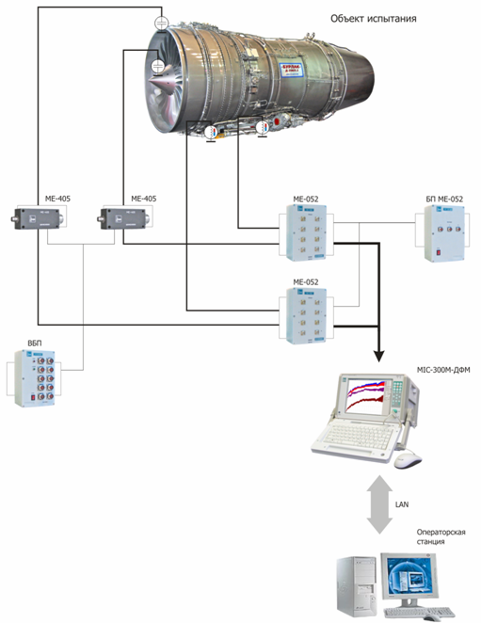

Структурная схема канала измерения вибраций лопаток методом ДФМ.

|  |  |  |  |  |  |  |  |  |  |  |  |  |  |  |  |  |  |  |  |  |  |
| --- | --- | --- | --- | --- | --- | --- | --- | --- | --- | --- | --- | --- | --- | --- | --- | --- | --- | --- | --- | --- | --- |
|  |  |  | |  | |  | |  |  | |  | ЛИСТ РЕГИСТРАЦИИ ИЗМЕНЕНИЙ | | | | | | |  | | |
|  | | |  | |  | | Номера листов(страниц) | | | | | | | |  |  |  |  | |  |  |
| Изм. | | | изменен-ных | | | | | | | замененных | | | новых | аннулиро-  ванных | | Всего  листов  (страниц)  в докум. | № докум. | Входящий  № сопрово-  дительного  докум. и дата | | Подпись | Дата |
|  | | |  | | | | | | |  | | |  |  | |  |  |  | |  |  |
|  | | |  | | | | | | |  | | |  |  | |  |  |  | |  |  |
|  | | |  | | | | | | |  | | |  |  | |  |  |  | |  |  |
|  | | |  | | | | | | |  | | |  |  | |  |  |  | |  |  |
|  | | |  | | | | | | |  | | |  |  | |  |  |  | |  |  |
|  | | |  | | | | | | |  | | |  |  | |  |  |  | |  |  |
|  | | |  | | | | | | |  | | |  |  | |  |  |  | |  |  |
|  | | |  | | | | | | |  | | |  |  | |  |  |  | |  |  |
|  | | |  | | | | | | |  | | |  |  | |  |  |  | |  |  |
|  | | |  | | | | | | |  | | |  |  | |  |  |  | |  |  |
|  | | |  | | | | | | |  | | |  |  | |  |  |  | |  |  |
|  | | |  | | | | | | |  | | |  |  | |  |  |  | |  |  |
|  | | |  | | | | | | |  | | |  |  | |  |  |  | |  |  |
|  | | |  | | | | | | |  | | |  |  | |  |  |  | |  |  |
|  | | |  | | | | | | |  | | |  |  | |  |  |  | |  |  |
|  | | |  | | | | | | |  | | |  |  | |  |  |  | |  |  |
|  | | |  | | | | | | |  | | |  |  | |  |  |  | |  |  |
|  | | |  | | | | | | |  | | |  |  | |  |  |  | |  |  |
|  | | |  | | | | | | |  | | |  |  | |  |  |  | |  |  |
|  | | |  | | | | | | |  | | |  |  | |  |  |  | |  |  |
|  | | |  | | | | | | |  | | |  |  | |  |  |  | |  |  |
|  | | |  | | | | | | |  | | |  |  | |  |  |  | |  |  |
|  | | |  | | | | | | |  | | |  |  | |  |  |  | |  |  |
|  | | |  | | | | | | |  | | |  |  | |  |  |  | |  |  |
|  | | |  | | | | | | |  | | |  |  | |  |  |  | |  |  |
|  | | |  | | | | | | |  | | |  |  | |  |  |  | |  |  |
|  | | |  | | | | | | |  | | |  |  | |  |  |  | |  |  |